20231394K7

(多选)如图所示为静电除尘示意图，在*M*、*N*两点间加高压电源时，金属管内的空气电离，电离出的电子在静电力的作用下运动，遇到烟气中的煤粉，使煤粉带负电荷，因而煤粉被吸附到管壁上，排出的烟就清洁了。就此示意图，下列说法正确的是(　　)

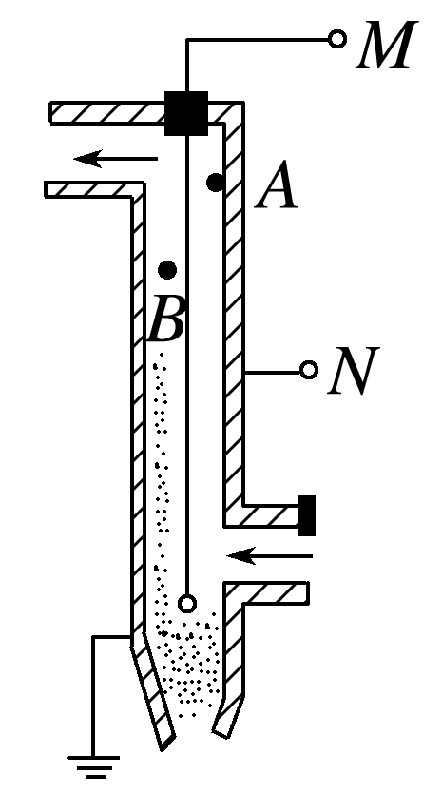

A．*N*接电源的正极 B．*M*接电源的正极

C．电场强度*EB*＞*EA* D．电场强度*EB*＜*EA*